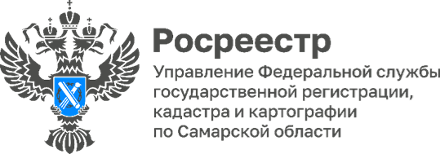
24.10.2023
Самарский Росреестр отправил гуманитарный груз своим соотечественникам
Очередная партия гуманитарного груза для бойцов, находящихся в зоне СВО, была подготовлена и отправлена Управлением Росреестра по Самарской области.
С самого начала проведения СВО сотрудники Управления активно оказывают помощь бойцам и вынужденным переселенцам с освобожденных территорий. Сотрудники Росреестра понимают, что их помощь очень важна, поэтому делают все, что могут.
В этот раз сотрудники Росреестра собрали все необходимые материалы для изготовления спичек длительного горения и карманного костра.
Заместитель руководителя самарского Росреестра Ольга Суздальцева подчеркнула, что эту партию груза подготовили, исходя из заявок самих военнослужащих: «От Управления это уже восьмой гуманитарный конвой нашим ребятам. Совсем скоро им крайне необходимы будут те вещи, которые мы подготовили. Наши военнослужащие, выполняющие задачи специальной военной операции, как никто другой заслуживают особых поздравлений в наступающий День народного единства. Очень надеюсь, что тепло наших сердец передастся нашим землякам, которые сейчас находятся очень далеко от дома. Мы поддерживаем нашим ребят и ждем их возвращения с Победой!»

Материал подготовлен пресс-службой
Управления Росреестра по Самарской области

